FPT UNIVERSITY — CAMPUS HO CHI MINH
SWP391 — SOFTWARE DEVELOPMENT PROJECT (TEAM 2)
VEGEAI PLATFORM
Hệ Sinh Thái Ẩm Thực Chay, Dinh Dưỡng & Quản Lý Tủ Bếp Thông Minh Tích Hợp AI Đa Phương Thức
SOFTWARE REQUIREMENT SPECIFICATION (SRD)
Mã môn học: SWP391 — Nhóm thực hiện: Team 2 (The Vegan Crocodile)
Lê Nguyên Vũ  SE192652  Team Lead | Đặng Thành Đạt  SE190248  Backend Developer | Thái Tiến Đạt  SE170546  Frontend Developer
Nguyễn Thành Tài  SE190411  AI Engine Developer | Huỳnh Minh Khải  SE182320  Database & DevOps
Tháng 11 / 2026 – Thành phố Hồ Chí Minh

RECORD OF CHANGES (Lịch Sử Phiên Bản & Đóng Góp Theo Nhánh Main)
Date | A* M, D | In charge | Change Description
2026-10-05 | A | Lê Nguyên Vũ (SE192652) | Khởi tạo kiến trúc Modular Monolith (Spring Boot 3.5 + React 18), phân hệ Auth/JWT/Google OAuth2/OTP, Recipe Discovery, Auto-Summarized Video Recipe & Admin AI Monitoring.
2026-10-15 | A | Đặng Thành Đạt (SE190248) | Xây dựng phân hệ Hồ sơ Dinh dưỡng (BMI/BMR/TDEE), AI Personalized Meal Planner, Đi chợ thông minh (MarketCart) & Bản đồ Quán chay gần vị trí (OpenStreetMap).
2026-10-22 | A | Thái Tiến Đạt (SE170546) | Phát triển phân hệ Cộng đồng: BlogPost, Vegan Cooking Tutorial Videos (CommunityVideo), Q&A (CommunityQuestion), kiểm duyệt AI tự động gắn cờ (AiModerationStatus).
2026-10-29 | A | Huỳnh Minh Khải (SE182320) | Phát triển hệ thống Bình luận & Đánh giá sao/vote (ContentRating, ContentComment), quản lý bài đăng cá nhân & giao diện Admin AI Monitoring Dashboard.
2026-11-10 | M | Nguyễn Thành Tài (SE190411) | Phát triển Ingredient Recognition via Photo (Computer Vision - POST /api/ai/fridge-scan), Tủ Bếp Của Tôi (FridgeItem), AI Nutrition Chatbot, Sổ tay CustomRecipe & đồng bộ SRD chuẩn đề tài.
*A - Added | M - Modified | D - Deleted

I. Overview (Tổng Quan Hệ Thống)

1. Background & Project Scope
Tại Việt Nam, xu hướng ăn chay trường (Vegan), ăn chay có trứng sữa (Lacto-Ovo Vegetarian) và ăn thực vật lành mạnh đang phát triển mạnh mẽ. Tuy nhiên, người ăn chay gặp nhiều khó khăn trong việc cân đối dinh dưỡng dựa trên chỉ số cơ thể (BMI), tận dụng nguyên liệu sẵn có trong tủ lạnh để lên thực đơn tuần, tìm kiếm video hướng dẫn nấu món chay, cũng như tra cứu các cửa hàng/quán ăn chay uy tín quanh khu vực sinh sống.
Hệ thống VEGEAI được xây dựng nhằm cung cấp một nền tảng ẩm thực chay và dinh dưỡng thông minh toàn diện cho 3 nhóm tác nhân chính: Administrator, Authorized User và Unauthorized User, kết hợp sức mạnh của Trí tuệ Nhân tạo Đa phương thức (Google Gemini Multimodal AI: Computer Vision, Generative Meal Planner, LLM Nutrition Chatbot, Video Recipe Summarization & Automated Content Moderation).

2. System Context & Business Process (Sơ Đồ Ngữ Cảnh & Quy Trình Nghiệp Vụ)

2.1. System Context Diagram (DFD Level 0)
Sơ đồ Ngữ cảnh (Context Diagram) dưới đây thể hiện ranh giới của hệ thống VEGEAI Modular Monolith và luồng dữ liệu tương tác hai chiều với 3 nhóm tác nhân chính thức của đề tài (Administrator, Authorized User, Unauthorized User) cùng 4 dịch vụ tích hợp bên ngoài (Google Gemini AI, Google OAuth 2.0, Gmail SMTP Server, và OpenStreetMap API):
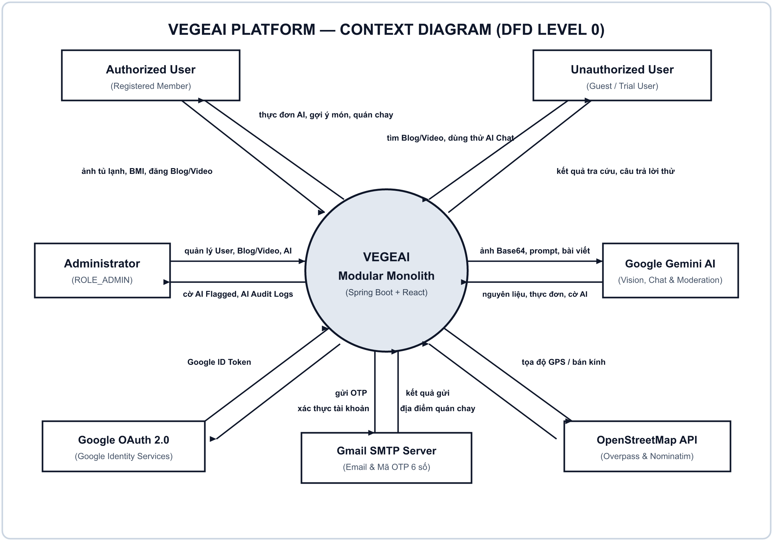
Hình 1.1: Sơ đồ Ngữ cảnh Hệ thống VEGEAI (System Context Diagram — DFD Level 0)

2.2. Business Process Swimlane Diagram (Ingredient Recognition via Photo & Recipe Suggestion)
Quy trình cốt lõi của Authorized User khi sử dụng tính năng Nhận diện nguyên liệu qua ảnh chụp (Ingredient Recognition via Photo - Computer Vision) tại endpoint POST /api/ai/fridge-scan, chấm điểm độ tươi (FRESH, USABLE, SPOILED), lưu vào bảng fridge_items và gợi ý món chay phù hợp (POST /api/ai/fridge-recipes):
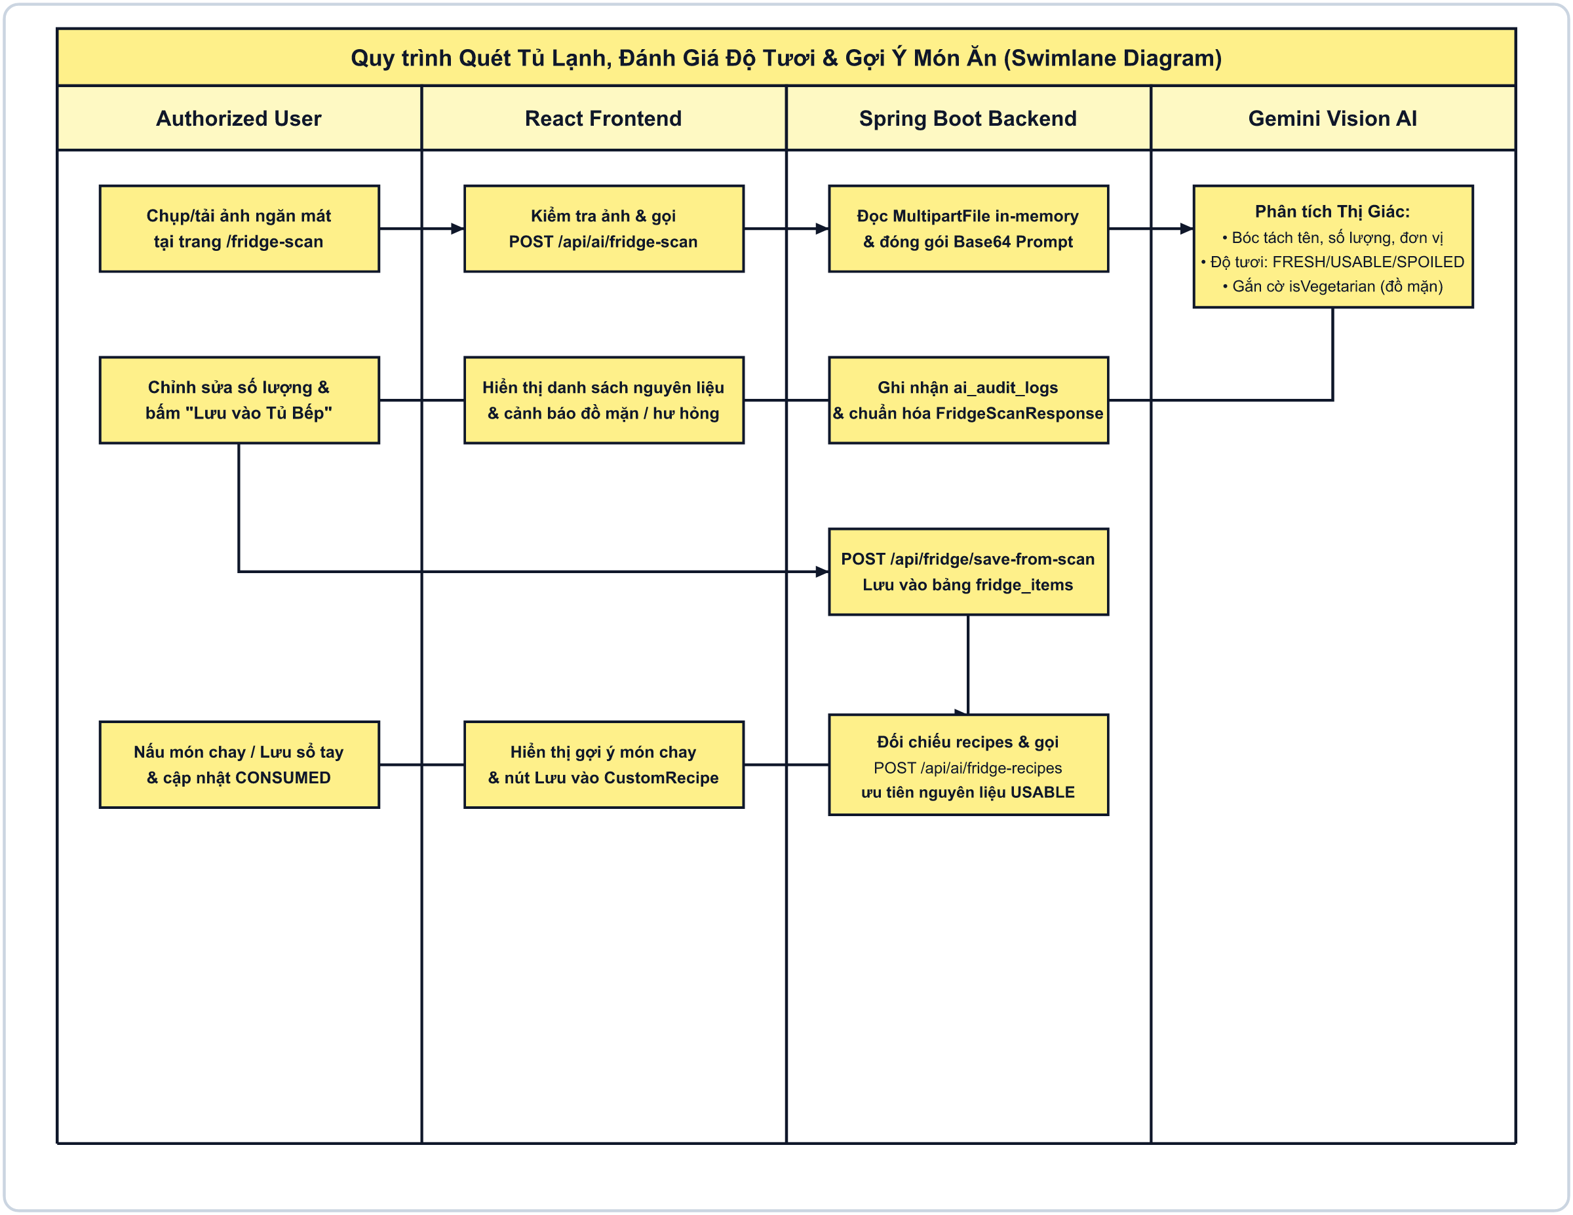
Hình 1.2: Biểu đồ Swimlane Quy trình Quét Tủ Lạnh Bằng Computer Vision, Đánh Giá Độ Tươi & Gợi Ý Món Chay

3. User Requirements & Actor Specification (Đặc Tả Yêu Cầu Theo 3 Nhóm Tác Nhân)
Hệ thống VEGEAI phân chia người dùng thành 3 nhóm tác nhân (Actors) chuẩn theo đề cương môn học SWP391 gồm: Administrator, Authorized User và Unauthorized User với đầy đủ các chức năng cốt lõi và chức năng AI nâng cao như sau:

3.1. Administrator Requirements (Yêu Cầu Đối Với Quản Trị Viên)
- Manage the list of registered members and their blogs and videos: Quản lý danh sách thành viên đã đăng ký (xem hồ sơ, khóa/mở khóa tài khoản LOCKED/DISABLED) cùng toàn bộ bài viết blog và video hướng dẫn của họ.
- Manage blogs, videos, and comments: Quản lý toàn diện các bài viết blog (blog_posts), video hướng dẫn nấu chay (community_videos), câu hỏi cộng đồng (community_questions) và các bình luận/đánh giá (blog_comments, video_comments, content_comments).
- Create categories by food type and recipe: Tạo và quản lý hệ thống danh mục, thẻ phân loại (tags, tag_group, BlogCategory) theo loại thực phẩm (Food Type), trường phái ăn chay và loại công thức món ăn (Recipe).
- Monitor and manage AI models (recommendation, chatbot, content moderation), review logs, accuracy metrics, and intervene manually when needed: Giám sát và vận hành các mô hình AI (gợi ý thực đơn/món ăn, AI Nutrition Chatbot, kiểm duyệt nội dung tự động), tra cứu nhật ký hoạt động (ai_audit_logs, ai_call_logs), chỉ số độ chính xác/đồng thuận (ai_moderation_agreed_with_admin), và can thiệp thủ công (bật/tắt cầu dao khóa sự kiện AI qua ai_event_locks hoặc kiểm thử lại prompt) khi cần thiết.
- Review content automatically flagged by AI before removal: Thẩm định và xét duyệt lại các bài viết blog, video bị AI tự động gắn cờ nghi ngờ vi phạm (AiModerationStatus.FLAGGED) trước khi quyết định gỡ bỏ/từ chối (REJECTED) hoặc cho phép xuất bản (PUBLISHED).

3.2. Authorized User Requirements (Yêu Cầu Đối Với Thành Viên Đã Đăng Nhập)
- Comment and vote on other posts: Bình luận (comment) và chấm điểm/bầu chọn (vote / 1–5 stars rating kèm hình ảnh thực tế) trên các bài viết blog, video và công thức món ăn của thành viên khác.
- Manage their own posts, comments, and videos: Tạo mới, chỉnh sửa, lưu nháp, xem trạng thái kiểm duyệt, lưu trữ (archive) hoặc xóa các bài viết blog, bình luận và video của chính mình.
- Search, upload, and view vegan cooking tutorial videos: Tìm kiếm theo từ khóa/danh mục, tải lên (upload) và xem các video hướng dẫn nấu món chay (community_videos), lưu video yêu thích (video_favorites).
- Create a weekly menu based on materials and personal index (BMI): Tự thiết lập hoặc tạo thực đơn ăn chay theo tuần dựa trên nguyên liệu sẵn có và chỉ số cơ thể cá nhân (chiều cao, cân nặng, BMI, BMR, TDEE trong bảng nutrition_profiles).
- View a list of vegan shops/restaurants near their location: Xem danh sách và bản đồ trực quan các cửa hàng thực phẩm chay, nhà hàng/quán ăn chay gần vị trí GPS hiện tại thông qua tích hợp OpenStreetMap.
- Get suggested vegan shops related to searched foods: Nhận gợi ý các cửa hàng thực phẩm chay và địa điểm mua sắm liên quan trực tiếp đến món ăn hoặc nguyên liệu đang tìm kiếm (tích hợp trên trang Smart Market / Restaurants).
- Get suggested videos/blogs related to searched recipes: Khi tra cứu hoặc xem chi tiết một công thức món chay, hệ thống tự động gợi ý các video hướng dẫn (recipe_videos) và bài viết blog liên quan đến món ăn đó.
- AI Personalized Meal Planner: Tự động khởi tạo thực đơn tuần cá nhân hóa dựa trên chỉ số BMI, mục tiêu sức khỏe (giảm cân - LOSE_WEIGHT, tăng cơ - GAIN_MUSCLE, duy trì cân nặng - MAINTAIN), danh sách dị ứng (allergies) và các nguyên liệu người dùng đang có sẵn trong tủ lạnh bằng Generative AI.
- Ingredient Recognition via Photo (Computer Vision): Người dùng chụp ảnh nguyên liệu hoặc ngăn mát tủ lạnh; mô hình Gemini Computer Vision tự động nhận diện danh sách thực phẩm, đánh giá độ tươi (FRESH, USABLE, SPOILED), cảnh báo đồ mặn ẩn và gợi ý ngay các công thức món chay phù hợp.
- AI Nutrition Chatbot: Trợ lý hội thoại thông minh dựa trên LLM giải đáp thắc mắc về dinh dưỡng chay, gợi ý nguyên liệu thay thế tương đương và giải thích ý nghĩa các chỉ số BMI / Calo / Macro bằng ngôn ngữ tự nhiên.
- Auto-Summarized Recipes from Video: Sử dụng AI phân tích âm thanh/ngữ cảnh và tóm tắt (Speech-to-Text + Summarization AI) để chuyển đổi các video nấu ăn dài thành hướng dẫn công thức từng bước (step-by-step text instructions) kèm định lượng nguyên liệu ngắn gọn.
- Wearable/Health App Integration (Optional): Đồng bộ dữ liệu vận động và tiêu thụ năng lượng từ Google Fit / thiết bị đeo thông minh (WearableGoogleFitTracker) để theo dõi lượng calo thực tế, đối chiếu với thực đơn AI đề xuất và điều chỉnh khuyến nghị dinh dưỡng theo thời gian thực.
- Seasonal/Regional Meal Suitability: AI phân tích và gợi ý các món ăn chay phù hợp với nguyên liệu theo mùa (seasonal ingredients) và đặc trưng khí hậu/vùng miền của người dùng.

3.3. Unauthorized User Requirements (Yêu Cầu Đối Với Khách Chưa Đăng Nhập)
- Search and view videos and blogs: Tìm kiếm, lọc và xem công khai các công thức món chay, video hướng dẫn nấu ăn (/videos) và bài viết blog cộng đồng (/blog).
- Limited trial access to the AI Chatbot (a few basic queries) to encourage account registration: Được cấp quyền dùng thử giới hạn Trợ lý AI Nutrition Chatbot (tối đa 3 lượt hỏi đáp cơ bản trên mỗi phiên trình duyệt khách) trước khi hiển thị lời nhắc khuyến khích đăng ký tài khoản thành viên.

3.4. System Screen Flow Diagram (Sơ Đồ Luồng Di Chuyển Màn Hình)
Sơ đồ dưới đây mô tả toàn bộ cấu trúc định tuyến màn hình thực tế trong file App.tsx (React Router v6) phục vụ cho cả 3 nhóm tác nhân (Unauthorized User, Authorized User và Administrator):
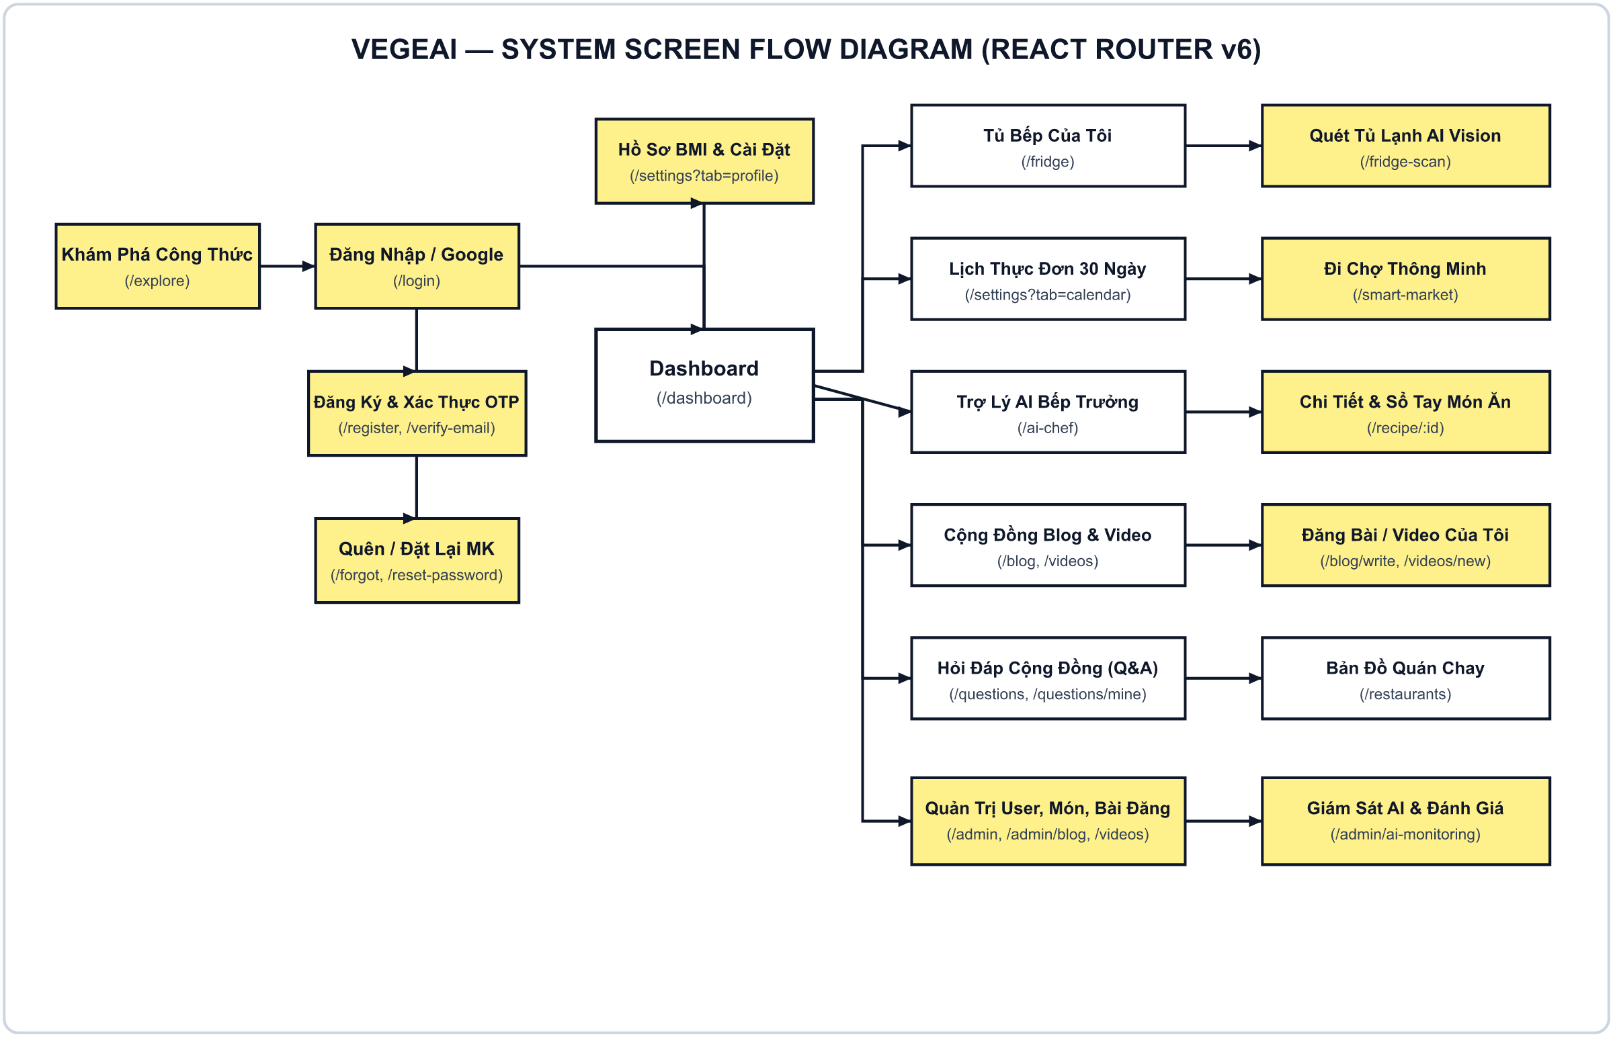
Hình 1.3: Sơ đồ Luồng Di Chuyển Giữa Các Màn Hình Hệ Thống VEGEAI (Screen Flow Diagram)

3.5. Screen Descriptions (Danh Mục Màn Hình Hệ Thống)
# | Feature / Module | Screen Name | Route Path (App.tsx) | Target Actor & Description
1 | Recipe & Content Discovery | Khám Phá Công Thức, Blog & Video | /explore, /blog, /videos | Unauthorized User & Authorized User: Tìm kiếm, xem bài viết blog, video nấu chay và gợi ý video/blog liên quan tới món ăn.
2 | Authentication & OTP | Đăng Nhập / Đăng Ký / OTP | /login, /register, /verify-email | Unauthorized User: Đăng ký tài khoản mới, xác thực OTP 6 số qua Gmail SMTP, đăng nhập Google OAuth 2.0 để trở thành Authorized User.
3 | BMI & Health Profile | Bảng Điều Khiển & Hồ Sơ BMI | /dashboard, /settings?tab=profile | Authorized User: Tính toán BMI, BMR, TDEE, thiết lập mục tiêu sức khỏe (giảm cân, tăng cơ, duy trì), dị ứng và đồng bộ Google Fit / Wearable.
4 | Computer Vision Fridge | Quét Tủ Lạnh AI & Tủ Bếp Của Tôi | /fridge-scan, /fridge | Authorized User: Chụp ảnh nguyên liệu/tủ lạnh để AI nhận diện, đánh giá độ tươi (FRESH/USABLE/SPOILED) và gợi ý công thức nấu ngay.
5 | AI Weekly Meal Planner | Lịch Thực Đơn Tuần & Đi Chợ | /settings?tab=calendar, /smart-market | Authorized User: Tạo thực đơn tuần theo BMI & nguyên liệu sẵn có bằng Generative AI, gợi ý món theo mùa/vùng miền và cửa hàng chay liên quan.
6 | AI Chatbot & Video AI | AI Nutrition Chatbot & Video Recipe | /ai-chef | Authorized User & Unauthorized User (dùng thử giới hạn): Hỏi đáp dinh dưỡng chay, thay thế nguyên liệu, giải thích BMI/Calo và tóm tắt công thức từ Video.
7 | Community & Vegan Map | Quán Chay Gần Đây & Cộng Đồng | /restaurants, /blog/write, /videos/new | Authorized User: Xem danh sách quán chay gần vị trí, đăng tải video/blog hướng dẫn nấu chay, quản lý bài đăng cá nhân, bình luận & vote.
8 | Admin & AI Monitoring | Quản Trị Thành Viên, Nội Dung & AI | /admin, /admin/ai-monitoring | Administrator: Quản lý thành viên, blog, video, bình luận, tạo danh mục món ăn, duyệt nội dung bị AI gắn cờ và giám sát mô hình AI.

3.6. User Authorization Matrix (Ma Trận Phân Quyền Theo 3 Tác Nhân Chuẩn)
System Function / Feature | Unauthorized User | Authorized User | Administrator
Search and view videos, blogs, and recipes (/explore, /blog, /videos) | Được phép (Full public search & view) | Được phép (Kèm gợi ý cá nhân hóa) | Toàn quyền xem, chỉnh sửa và quản trị
AI Nutrition Chatbot (/ai-chef - LLM Nutrition & BMI Q&A) | Dùng thử giới hạn (3 câu hỏi cơ bản để khuyến khích đăng ký) | Toàn quyền hỏi đáp không giới hạn, gợi ý thay thế nguyên liệu & lưu công thức | Giám sát log, độ trễ, token và khóa/mở khóa qua AiEventLock
Comment and vote (1-5 stars rating) on other posts | Không có quyền (Yêu cầu đăng nhập) | Được phép bình luận, chấm sao & đính kèm ảnh thực tế | Quản lý và xóa các bình luận/đánh giá vi phạm
Manage own posts, comments, and videos (/blog/my-posts, /videos/mine) | Không có quyền | Toàn quyền tạo, sửa, ẩn/lưu trữ và xóa nội dung của chính mình | Quản lý toàn bộ bài viết, video và bình luận của mọi thành viên
Upload vegan cooking tutorial videos (/videos/new) | Không có quyền | Được phép tải lên video hướng dẫn nấu chay (qua bước kiểm duyệt AI) | Tải lên trực tiếp và phê duyệt/từ chối video của thành viên
Create weekly menu based on materials & BMI + AI Personalized Meal Planner | Không có quyền | Được phép tính BMI và dùng Generative AI tạo thực đơn tuần theo mục tiêu & dị ứng | Giám sát hoạt động mô hình AI Meal Planner
Ingredient Recognition via Photo (Computer Vision - /fridge-scan) | Không có quyền | Chụp ảnh tủ lạnh/nguyên liệu để AI nhận diện, chấm độ tươi & gợi ý món ăn | Giám sát chất lượng nhận diện và log AI Vision
Auto-Summarized Recipes from Video & Seasonal/Regional Suitability | Không có quyền | Chuyển đổi video nấu ăn thành các bước văn bản & nhận gợi ý món theo mùa/vùng miền | Giám sát mô hình tóm tắt video AI
View vegan shops near location & Suggested shops/videos/blogs | Xem bản đồ quán chay cơ bản | Xem quán chay gần vị trí, nhận gợi ý cửa hàng theo thực phẩm & gợi ý video/blog theo món | Quản lý danh mục địa điểm và nội dung liên kết
Wearable / Health App Integration (Optional - Google Fit sync) | Không có quyền | Đồng bộ calo tiêu thụ thực tế để đối chiếu và điều chỉnh khuyến nghị thực đơn | Không áp dụng
Manage registered members, Create categories, Monitor AI & Review AI-flagged content | Không có quyền (403 Forbidden) | Không có quyền (403 Forbidden) | Toàn quyền quản lý thành viên, tạo danh mục, giám sát AI & duyệt nội dung bị AI gắn cờ

4. Non-Functional Requirements (Yêu Cầu Phi Chức Năng)
- 1. Security (Bảo mật hai lớp & Kiểm soát quyền truy cập): Mật khẩu được tiền băm SHA-256 ở Client và băm BCrypt (cost=12) ở Server trong bảng users. Phân quyền chặt chẽ giữa Unauthorized User, Authorized User (ROLE_MEMBER) và Administrator (ROLE_ADMIN) thông qua JWT Access Token, Opaque Refresh Token (bảng refresh_tokens) và xác thực OTP 6 số qua Gmail SMTP (bảng email_verification_tokens).
- 2. Performance & Real-time Notification (Hiệu năng & Thông báo thời gian thực): Các API tìm kiếm video, blog, công thức phản hồi dưới 500ms; mọi lượt gọi mô hình AI (Recommendation, Chatbot, Vision, Content Moderation) đều được đo lường thời gian phản hồi (latency_ms) và lượng token trong bảng ai_audit_logs. Hệ thống thông báo thời gian thực qua giao thức Server-Sent Events (SSE).
- 3. Reliability & Manual AI Intervention (Độ tin cậy & Can thiệp AI thủ công): Luồng kiểm duyệt bài viết và video bằng AI hoạt động bất đồng bộ (queueAiModeration), tự động gắn cờ FLAGGED cho nội dung nghi ngờ vi phạm để Administrator xem xét trước khi gỡ bỏ. Administrator có thể can thiệp thủ công bất cứ lúc nào thông qua cơ chế khóa sự kiện AI (ai_event_locks).

II. Functional Requirements (Đặc Tả Chi Tiết Chức Năng Theo 3 Nhóm Tác Nhân)

1. Phân hệ Chức năng dành cho Administrator (Quản Trị Viên)
- 1.1. Quản lý Danh sách Thành viên & Nội dung của Thành viên (Manage Registered Members & Their Blogs/Videos): Tại trang /admin và /admin/users, Administrator tra cứu danh sách toàn bộ tài khoản đã đăng ký, lọc theo trạng thái (PENDING_VERIFICATION, ACTIVE, LOCKED, DISABLED), xem danh sách các bài viết blog và video do từng thành viên đăng tải, đồng thời có quyền khóa hoặc vô hiệu hóa tài khoản vi phạm.
- 1.2. Quản lý Bài viết Blog, Video và Bình luận (Manage Blogs, Videos, and Comments): Tại các trang /admin/blog, /admin/videos, /admin/questions và /admin/interactions, Administrator quản lý toàn bộ vòng đời bài viết blog, video hướng dẫn nấu chay và kiểm duyệt/xóa các bình luận, đánh giá không phù hợp.
- 1.3. Tạo và Quản lý Danh mục theo Loại Thực phẩm & Công thức (Create Categories by Food Type and Recipe): Tại trang /admin/recipes, Administrator khởi tạo và cập nhật hệ thống danh mục phân loại (bảng tags với các nhóm TagGroup: DIET_TYPE, MEAL_TYPE, INGREDIENT_TYPE / FOOD_TYPE, COOKING_METHOD và BlogCategory) giúp chuẩn hóa việc phân loại thực phẩm và công thức.
- 1.4. Giám sát & Quản lý Mô hình AI, Xem Log, Chỉ số Chính xác & Can thiệp Thủ công (Monitor and Manage AI Models): Tại trang /admin/ai-monitoring, Administrator theo dõi trực quan hiệu năng của toàn bộ các dịch vụ AI (Recommendation / Meal Planner, AI Nutrition Chatbot, Computer Vision Scanner, Content Moderation): xem nhật ký chi tiết (bảng ai_audit_logs và ai_call_logs), thống kê tỷ lệ thành công/lỗi, độ trễ trung bình, chỉ số đồng thuận giữa AI và Admin (accuracy metrics: ai_moderation_agreed_with_admin), và can thiệp thủ công bằng cách khóa/mở khóa từng mô hình AI tức thời (bảng ai_event_locks) hoặc chạy kiểm thử lại.
- 1.5. Thẩm định Nội dung bị AI Tự động Gắn cờ Trước khi Gỡ bỏ (Review Content Automatically Flagged by AI): Khi thành viên đăng bài blog hoặc video, AI Content Moderation tự động quét nội dung và gắn cờ AiModerationStatus.FLAGGED kèm lý do chi tiết (ai_moderation_reason) nếu phát hiện nguyên liệu mặn hoặc ngôn từ vi phạm. Nội dung bị gắn cờ được đưa vào hàng đợi ưu tiên để Administrator trực tiếp thẩm định trước khi quyết định gỡ bỏ/từ chối (REJECTED) hoặc cho phép hiển thị (PUBLISHED).

2. Phân hệ Chức năng dành cho Authorized User (Thành Viên Đã Đăng Nhập)
- 2.1. Bình luận và Đánh giá / Bầu chọn trên Bài đăng (Comment and Vote on Other Posts): Authorized User có thể viết bình luận dưới bài viết blog (blog_comments), bình luận dưới video (video_comments), đặt câu hỏi cộng đồng (community_questions) và bầu chọn/chấm điểm 1–5 sao (content_ratings) kèm nhận xét và tối đa 4 hình ảnh thực tế (content_comments) trên các công thức và bài viết của người khác.
- 2.2. Quản lý Bài viết, Bình luận và Video Cá nhân (Manage Own Posts, Comments, and Videos): Tại trang /blog/my-posts và /videos/mine, thành viên theo dõi trạng thái duyệt bài (DRAFT, PENDING_REVIEW, PUBLISHED, REJECTED, ARCHIVED), chỉnh sửa nội dung, gửi duyệt lại bài bị từ chối và quản lý các bình luận của chính mình.
- 2.3. Tìm kiếm, Tải lên và Xem Video Hướng dẫn Nấu Chay (Search, Upload, and View Vegan Cooking Tutorial Videos): Tại trang /videos và /videos/new, thành viên tìm kiếm video theo chủ đề, xem trình phát video trực tuyến, lưu video vào danh sách yêu thích (/videos/saved - bảng video_favorites) và tải lên video hướng dẫn nấu món chay mới.
- 2.4. Tạo Thực đơn Tuần theo Nguyên liệu & Chỉ số BMI + AI Personalized Meal Planner: Hệ thống tính toán tự động chỉ số BMI, BMR, TDEE từ chiều cao và cân nặng của người dùng (bảng nutrition_profiles). Tính năng AI Personalized Meal Planner sử dụng Generative AI để tự động sinh thực đơn 7 ngày (và lịch 30 ngày trong bảng meal_plans) dựa trên BMI, mục tiêu sức khỏe (giảm cân, tăng cơ, giữ dáng), dị ứng thực phẩm và các nguyên liệu người dùng đang có sẵn trong tủ lạnh.
- 2.5. Nhận diện Nguyên liệu qua Ảnh chụp — Ingredient Recognition via Photo (Computer Vision): Tại trang /fridge-scan, người dùng chụp ảnh nguyên liệu hoặc ngăn mát tủ lạnh. Mô hình Gemini Computer Vision nhận diện tên từng loại rau củ/đậu nấm, ước tính định lượng, chấm điểm độ tươi (FRESH, USABLE, SPOILED vào bảng fridge_items) và tự động gợi ý các công thức món chay khớp với nguyên liệu vừa quét.
- 2.6. Trợ lý AI Nutrition Chatbot (LLM-based): Tại trang /ai-chef, AI Nutrition Chatbot trả lời câu hỏi về dinh dưỡng thuần chay, tư vấn nguyên liệu thay thế khi thiếu đồ nấu và giải thích chi tiết các chỉ số BMI, BMR, TDEE, Calo bằng ngôn ngữ tự nhiên dễ hiểu.
- 2.7. Tự động Tóm tắt Công thức từ Video — Auto-Summarized Recipes from Video: Sử dụng AI phân tích nội dung và lời thoại video nấu ăn (POST /api/ai/video-recipe) để chuyển đổi các video hướng dẫn dài thành bản công thức văn bản ngắn gọn gồm danh sách nguyên liệu định lượng và các bước chế biến từng bước (step-by-step instructions), cho phép lưu thẳng vào Sổ tay cá nhân (custom_recipes).
- 2.8. Xem Quán Chay Gần Vị Trí & Nhận Gợi Ý Cửa Hàng / Video / Blog Liên Quan: Tại trang /restaurants và /smart-market, người dùng xem danh sách các quán ăn và cửa hàng thực phẩm chay gần vị trí hiện tại (OpenStreetMap), nhận gợi ý cửa hàng chay bán các thực phẩm đang tìm kiếm hoặc còn thiếu trong giỏ đi chợ (market_carts). Khi xem công thức tại /recipe/:id, hệ thống tự động gợi ý các video hướng dẫn và bài viết blog liên quan.
- 2.9. Tích hợp Thiết bị Đeo / Ứng dụng Sức khỏe (Wearable/Health App Integration - Optional) & Gợi ý Món theo Mùa/Vùng Miền (Seasonal/Regional Meal Suitability): Hỗ trợ đồng bộ dữ liệu năng lượng tiêu thụ từ Google Fit / thiết bị đeo (WearableGoogleFitTracker) để so sánh lượng calo thực tế với thực đơn AI đề xuất và điều chỉnh khuyến nghị theo thời gian thực. Đồng thời, AI ưu tiên gợi ý các món chay sử dụng nguyên liệu theo mùa và phù hợp với khí hậu/vùng miền của người dùng.

3. Phân hệ Chức năng dành cho Unauthorized User (Khách Chưa Đăng Nhập)
- 3.1. Tìm kiếm và Xem Video, Blog & Công thức (Search and View Videos and Blogs): Người dùng chưa đăng nhập có thể tự do truy cập các trang /explore, /blog và /videos để tìm kiếm theo từ khóa, lọc theo danh mục và xem toàn bộ nội dung bài viết blog cũng như video hướng dẫn nấu chay đã xuất bản.
- 3.2. Dùng thử Giới hạn AI Nutrition Chatbot (Limited Trial Access to AI Chatbot): Unauthorized User được cấp quyền truy cập dùng thử AI Nutrition Chatbot tại trang /ai-chef với hạn mức một số câu hỏi cơ bản (3 lượt truy vấn/phiên trình duyệt khách được kiểm soát bởi Backend Rate Limiter) nhằm trải nghiệm trí tuệ nhân tạo và khuyến khích đăng ký tài khoản thành viên.

III. Database Design (Thiết Kế Cơ Sở Dữ Liệu Thực Tế Từ Codebase)

1. Entity Relationship Diagram (Sơ Đồ Thực Thể Liên Kết — 25 JPA Entities)
Cơ sở dữ liệu PostgreSQL của VEGEAI được chuẩn hóa gồm 25 thực thể JPA (@Entity) cùng các bảng phụ trợ (@ElementCollection / @JoinTable), chia thành 5 phân hệ nghiệp vụ và kết nối trung tâm qua bảng users(user_id). Sơ đồ ERD dưới đây được trích xuất trực tiếp từ mã nguồn nhánh main:
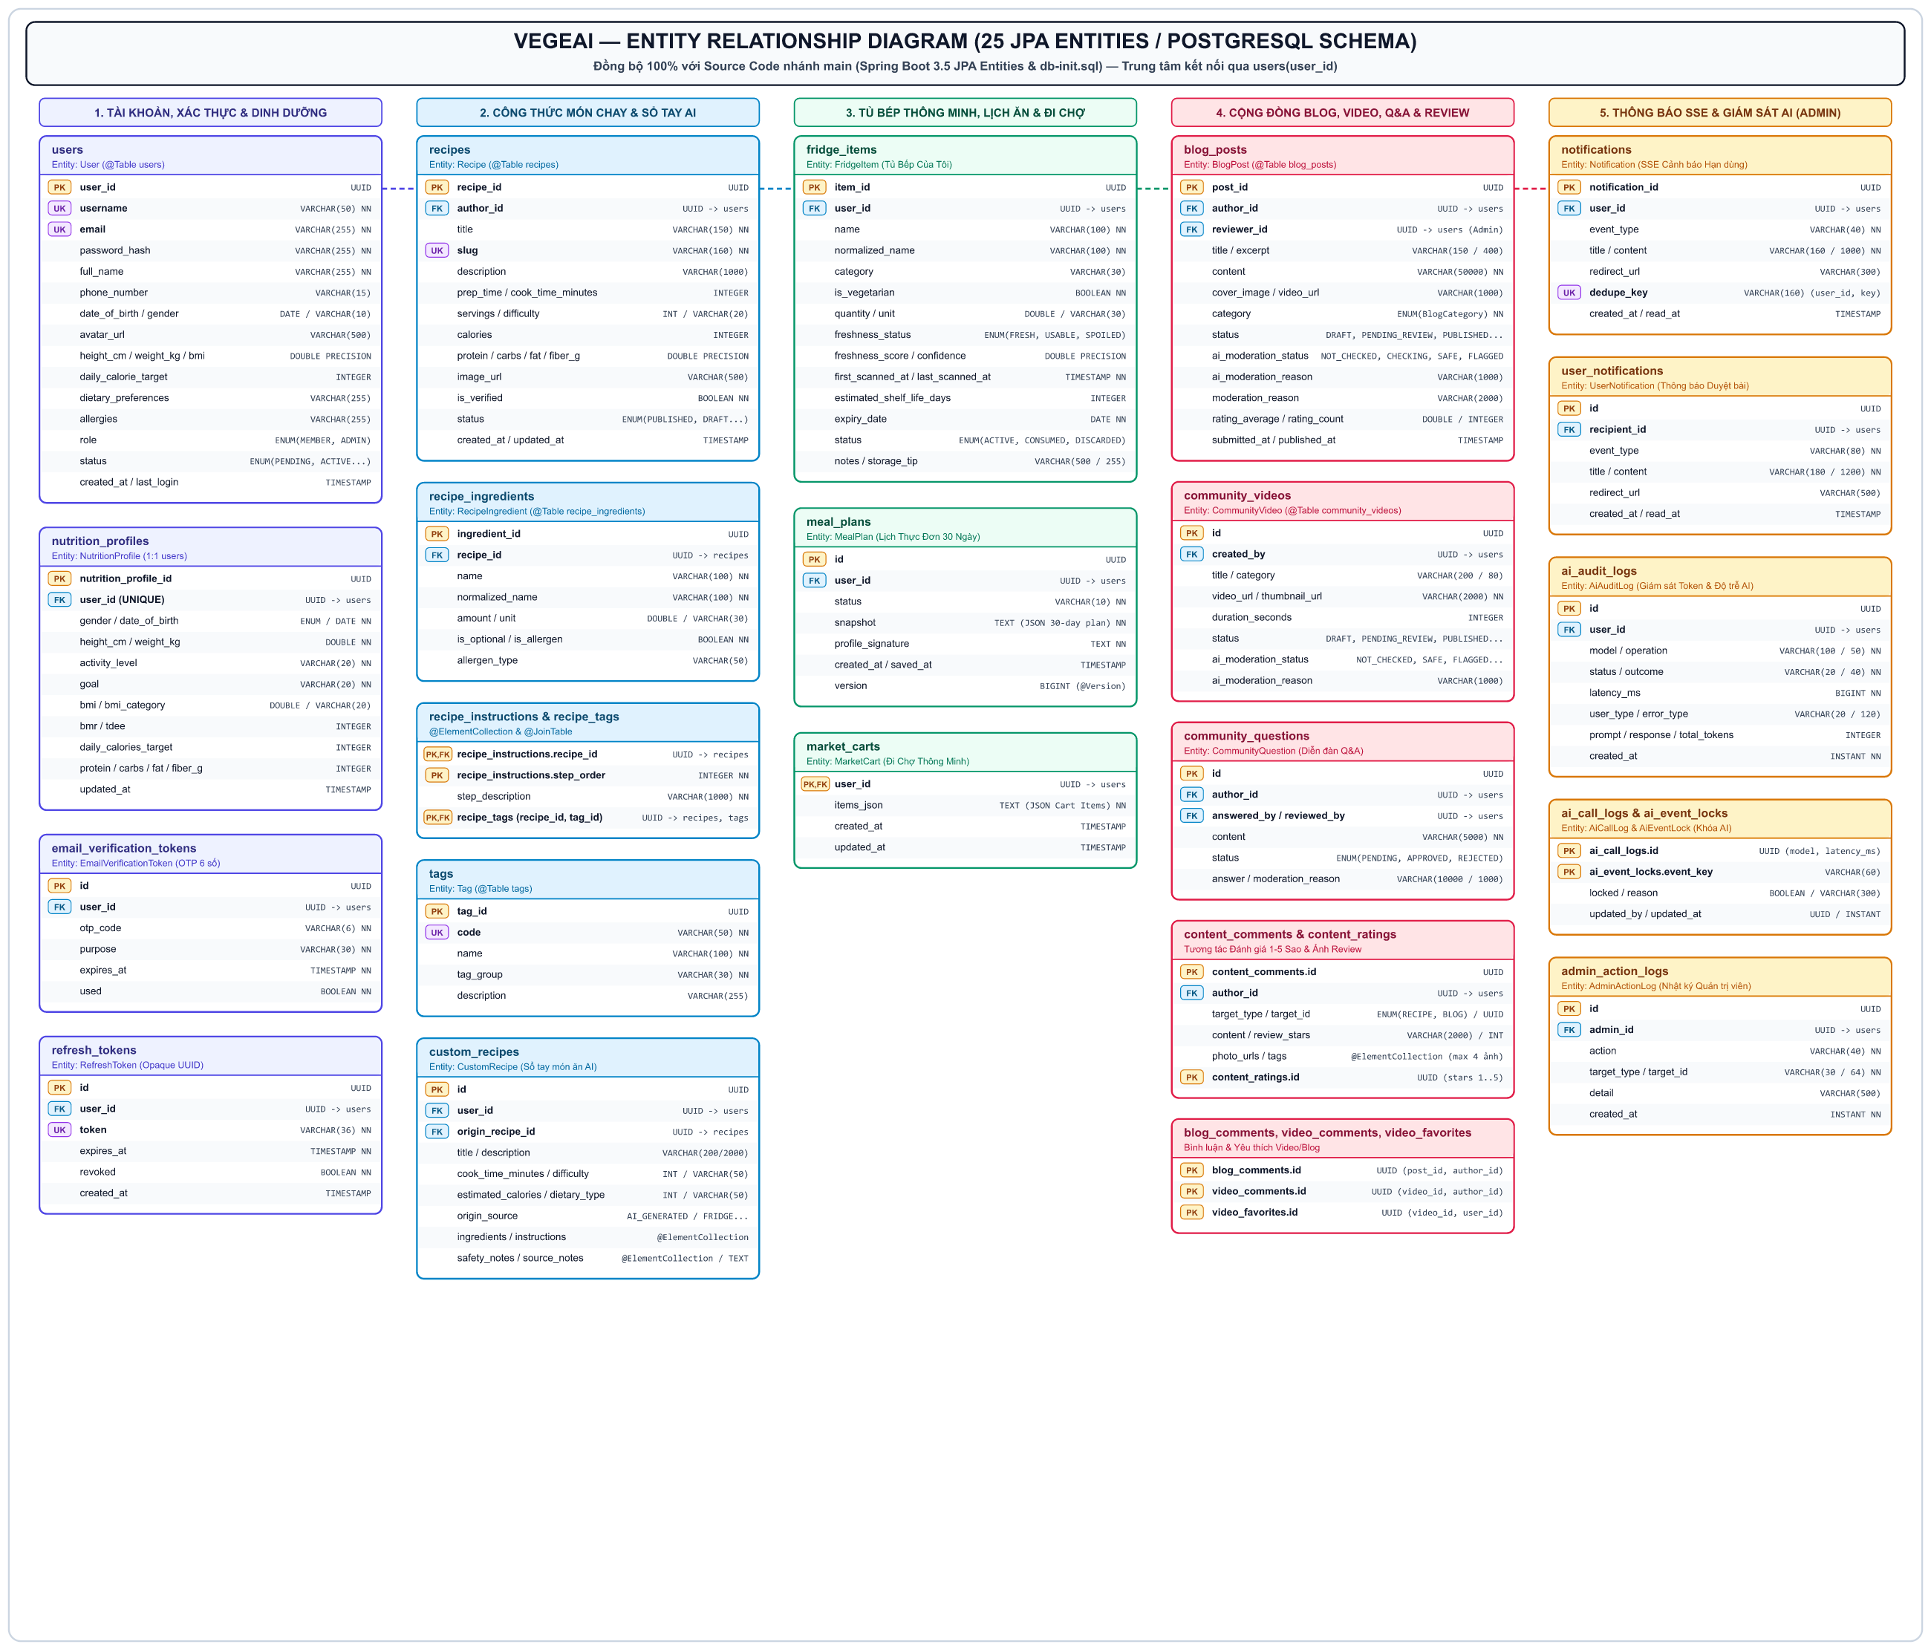
Hình 3.1: Sơ đồ Thực thể Liên kết Tổng thể Hệ thống VEGEAI (25 JPA Entities — PostgreSQL Schema)

1.1. State Machine Diagram (Biểu Đồ Chuyển Trạng Thái Kiểm Duyệt AI & Vòng Đời Tủ Bếp)
Biểu đồ chuyển trạng thái dưới đây phản ánh chính xác cơ chế AI tự động gắn cờ nội dung (AiModerationStatus: NOT_CHECKED -> CHECKING -> SAFE / FLAGGED) để Administrator thẩm định trước khi gỡ bỏ/xuất bản (BlogStatus / VideoStatus), cùng vòng đời độ tươi nguyên liệu (FreshnessStatus & FridgeItemStatus):
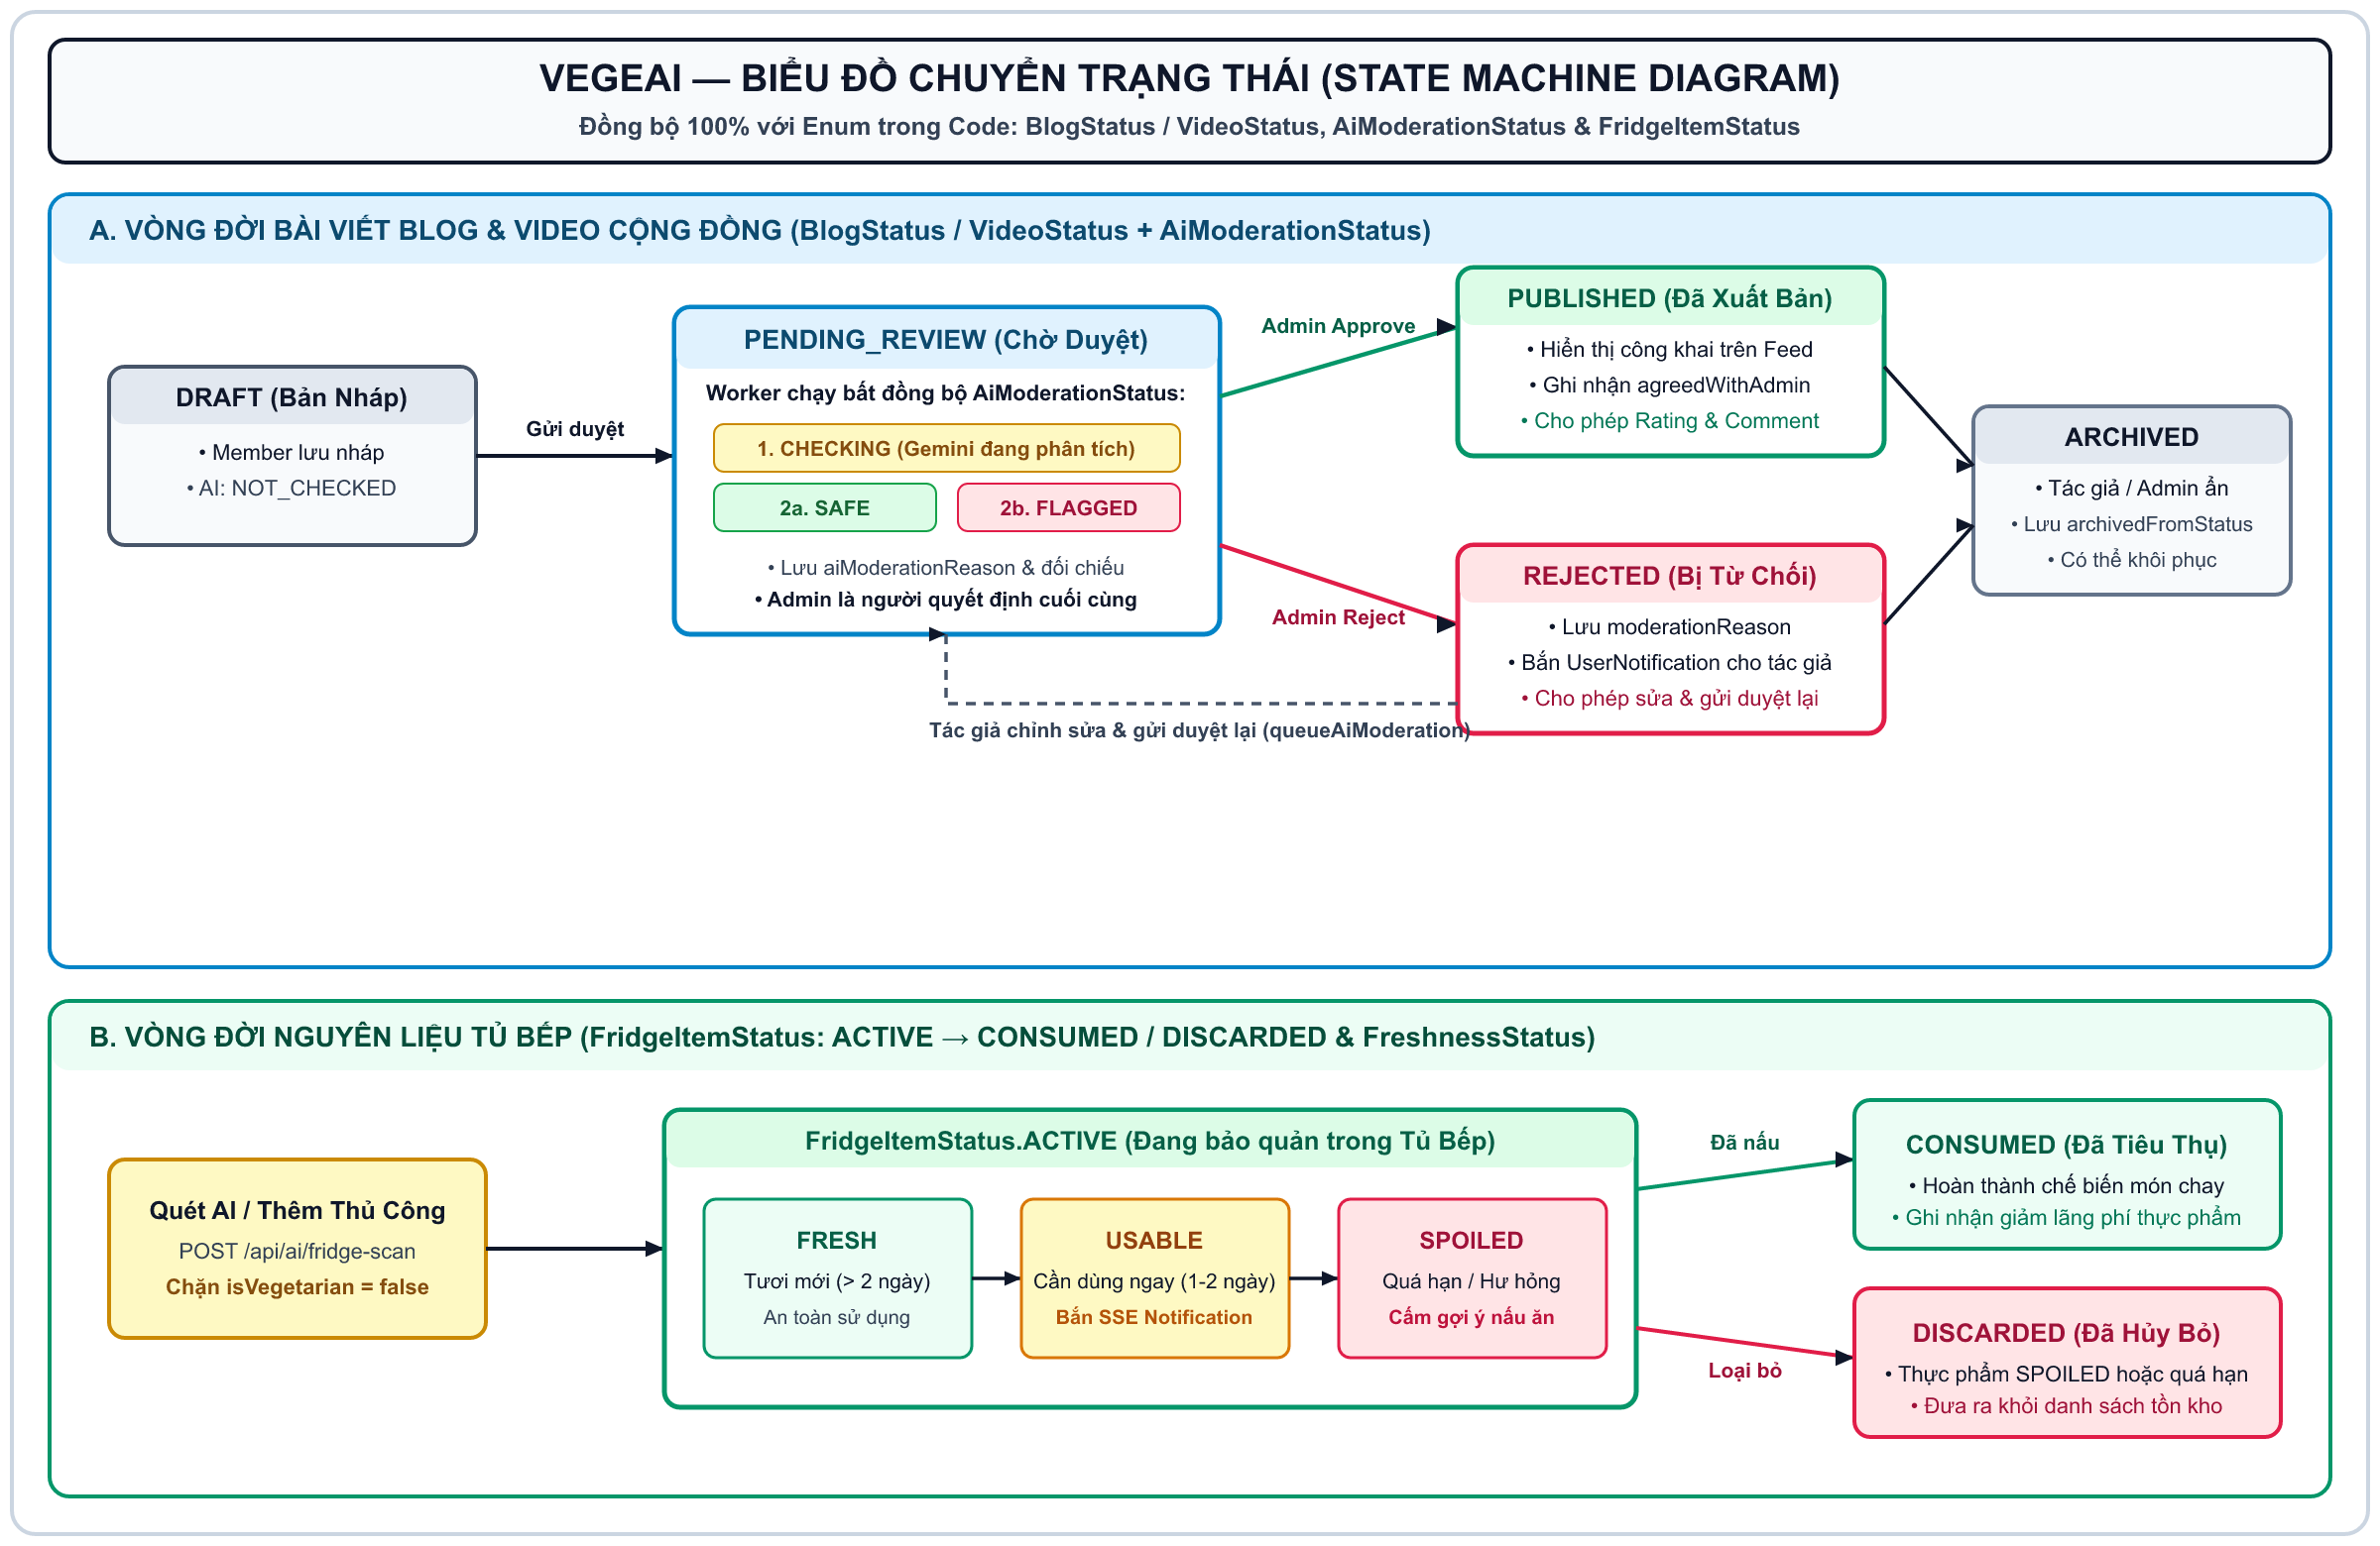
Hình 3.2: Biểu đồ Chuyển Trạng Thái Kiểm Duyệt Nội Dung AI Flagged & Vòng Đời Nguyên Liệu Tủ Bếp

1.2. Table Description Catalog (Danh Mục Toàn Bộ Bảng Dữ Liệu Thực Tế)
No | Table Name (PostgreSQL) | JPA Entity Class | Module / Cluster | Description
1 | users | User | 1. Auth & User | Bảng tài khoản trung tâm: lưu thông tin cá nhân, mật khẩu BCrypt, vai trò (MEMBER = Authorized User, ADMIN = Administrator), trạng thái (PENDING_VERIFICATION, ACTIVE, LOCKED, DISABLED) và trường phái ăn chay/dị ứng.
2 | nutrition_profiles | NutritionProfile | 1. Nutrition | Hồ sơ dinh dưỡng 1-1 với users: lưu chiều cao, cân nặng, mức vận động, mục tiêu (LOSE_WEIGHT, MAINTAIN, GAIN_MUSCLE) và chỉ số BMI, BMR, TDEE, Calo & Macro.
3 | email_verification_tokens | EmailVerificationToken | 1. Auth | Lưu mã xác thực OTP 6 chữ số gửi qua Gmail SMTP cho mục đích kích hoạt tài khoản và đặt lại mật khẩu.
4 | refresh_tokens | RefreshToken | 1. Auth | Lưu Opaque UUID Refresh Token phục vụ cấp mới JWT Access Token và thu hồi phiên đăng nhập.
5 | recipes | Recipe | 2. Recipe | Kho công thức món chay chuẩn hóa: tiêu đề, slug, thời gian chuẩn bị/nấu, khẩu phần, độ khó, calo, đạm, tinh bột, béo, chất xơ và trạng thái (PUBLISHED, DRAFT, ARCHIVED).
6 | recipe_ingredients | RecipeIngredient | 2. Recipe | Danh sách nguyên liệu định lượng của từng công thức kèm cờ cảnh báo dị ứng (is_allergen, allergen_type).
7 | recipe_instructions | @ElementCollection | 2. Recipe | Các bước hướng dẫn chế biến chi tiết theo thứ tự (step_order, step_description) thuộc bảng recipes.
8 | tags & recipe_tags | Tag | 2. Recipe | Danh mục phân loại theo loại thực phẩm và công thức (code, name, tag_group) do Administrator quản lý.
9 | custom_recipes | CustomRecipe | 2. Recipe (AI) | Sổ tay món ăn cá nhân lưu các công thức do AI Nutrition Chatbot, Auto-Summarized Video hoặc Quét Tủ Lạnh tạo ra.
10 | fridge_items | FridgeItem | 3. Smart Fridge | Kho nguyên liệu nhận diện qua ảnh chụp (Computer Vision): lưu tên, số lượng, đơn vị, độ tươi (FRESH, USABLE, SPOILED), hạn dùng (expiry_date) và trạng thái (ACTIVE, CONSUMED, DISCARDED).
11 | meal_plans | MealPlan | 3. Meal Plan | Thực đơn tuần / 30 ngày do AI Personalized Meal Planner khởi tạo dựa trên BMI, mục tiêu sức khỏe, dị ứng và nguyên liệu sẵn có.
12 | market_carts | MarketCart | 3. Smart Market | Giỏ hàng Đi Chợ Thông Minh (1-1 theo user_id): lưu danh sách nguyên liệu cần mua và kết nối gợi ý cửa hàng chay liên quan.
13 | blog_posts | BlogPost | 4. Community | Bài viết chia sẻ kinh nghiệm ăn chay: lưu nội dung, ảnh bìa, video, điểm đánh giá, trạng thái duyệt (BlogStatus) và cờ kiểm duyệt AI (AiModerationStatus).
14 | blog_comments | BlogComment | 4. Community | Bình luận của Authorized User dưới các bài viết Blog đã xuất bản.
15 | community_videos | CommunityVideo | 4. Community | Kho video hướng dẫn nấu món chay (Vegan Cooking Tutorial Videos): lưu đường dẫn video, ảnh thu nhỏ, thời lượng, trạng thái duyệt và cờ AI.
16 | video_comments & video_favorites | VideoComment / Favorite | 4. Community | Bình luận dưới video, danh sách video yêu thích và bảng liên kết gợi ý video theo công thức (recipe_videos).
17 | community_questions | CommunityQuestion | 4. Community | Diễn đàn Hỏi – Đáp (Q&A) cộng đồng: lưu câu hỏi, trạng thái duyệt (PENDING, APPROVED, REJECTED) và câu trả lời phản hồi.
18 | content_comments & content_ratings | ContentComment / Rating | 4. Interactions | Hệ thống bình luận và bầu chọn/chấm điểm 1-5 sao kèm tối đa 4 ảnh thực tế trên các bài đăng và công thức.
19 | notifications & user_notifications | Notification / UserNotification | 5. Notification | Thông báo đẩy thời gian thực qua SSE: cảnh báo nguyên liệu tủ lạnh sắp hết hạn và thông báo kết quả duyệt bài đăng/video.
20 | ai_audit_logs, ai_call_logs, ai_event_locks, admin_action_logs | AiAuditLog / AiEventLock / AdminActionLog | 5. Admin & AI Monitoring | Hệ thống giúp Administrator giám sát và quản lý các mô hình AI (recommendation, chatbot, moderation), xem log, độ chính xác và can thiệp thủ công.

2. Table Detail (Đặc Tả Chi Tiết Các Trường Dữ Liệu Theo Đúng Entity & db-init.sql)

<< Table 1: users (Entity: User) >>
# | Field name | Type | Size | Unique | Not Null | PK/FK | Notes
1 | user_id | UUID | 36 | Yes | Yes | PK | Khóa chính định danh người dùng (gen_random_uuid)
2 | username | VARCHAR | 50 | Yes | Yes | UK | Tên đăng nhập duy nhất
3 | email | VARCHAR | 255 | Yes | Yes | UK | Địa chỉ Email đăng nhập & nhận OTP
4 | password_hash | VARCHAR | 255 | No | Yes | None | Mật khẩu băm kép (Client SHA-256 + Server BCrypt)
5 | full_name | VARCHAR | 255 | No | Yes | None | Họ và tên hiển thị
6 | phone_number | VARCHAR | 15 | No | No | None | Số điện thoại liên hệ
7 | date_of_birth | DATE | 4 | No | No | None | Ngày tháng năm sinh
8 | gender | VARCHAR | 10 | No | No | None | Giới tính
9 | avatar_url | VARCHAR | 500 | No | No | None | Đường dẫn ảnh đại diện
10 | height_cm / weight_kg / bmi | DOUBLE PRECISION | 8 | No | No | None | Chiều cao (cm), cân nặng (kg) và chỉ số BMI cá nhân
11 | daily_calorie_target | INTEGER | 4 | No | No | None | Mục tiêu Calo hằng ngày
12 | dietary_preferences | VARCHAR | 255 | No | No | None | Trường phái ăn chay: VEGAN, VEGETARIAN, LACTO_OVO
13 | allergies | VARCHAR | 255 | No | No | None | Danh sách dị ứng thực phẩm (PEANUTS, SOY, GLUTEN...)
14 | role | VARCHAR | 20 | No | Yes | None | Enum UserRole: MEMBER (Authorized User), ADMIN (Administrator)
15 | status | VARCHAR | 30 | No | Yes | None | Enum AccountStatus: PENDING_VERIFICATION, ACTIVE, LOCKED, DISABLED
16 | created_at / updated_at / last_login | TIMESTAMP | 8 | No | No | None | Mốc thời gian tạo, cập nhật và đăng nhập cuối

<< Table 2: nutrition_profiles (Entity: NutritionProfile) >>
# | Field name | Type | Size | Unique | Not Null | PK/FK | Notes
1 | nutrition_profile_id | UUID | 36 | Yes | Yes | PK | Mã định danh hồ sơ dinh dưỡng
2 | user_id | UUID | 36 | Yes | Yes | FK, UK | Liên kết 1-1 tới users(user_id) ON DELETE CASCADE
3 | gender | VARCHAR | 10 | No | Yes | None | Enum Gender: MALE, FEMALE, OTHER
4 | date_of_birth | DATE | 4 | No | Yes | None | Ngày sinh dùng để tính tuổi trong công thức BMR
5 | height_cm | DOUBLE PRECISION | 8 | No | Yes | None | Chiều cao (cm)
6 | weight_kg | DOUBLE PRECISION | 8 | No | Yes | None | Cân nặng hiện tại (kg)
7 | activity_level | VARCHAR | 20 | No | Yes | None | Enum ActivityLevel: SEDENTARY, LIGHT, MODERATE, ACTIVE...
8 | goal | VARCHAR | 20 | No | Yes | None | Enum NutritionGoal: LOSE_WEIGHT, MAINTAIN, GAIN_MUSCLE
9 | custom_daily_calories | INTEGER | 4 | No | No | None | Mức Calo tùy chỉnh thủ công hoặc đồng bộ từ Wearable
10 | bmi / bmi_category | DOUBLE / VARCHAR | 8 / 20 | No | No | None | Chỉ số BMI và phân loại thể trạng (BmiCategory)
11 | bmr / tdee / daily_calories_target | INTEGER | 4 | No | No | None | Chỉ số BMR, TDEE và định mức Calo mục tiêu/ngày
12 | protein / carbs / fat / fiber_target_g | INTEGER | 4 | No | No | None | Định mức gram mỗi ngày cho Đạm, Tinh bột, Béo, Chất xơ

<< Table 3: email_verification_tokens & Table 4: refresh_tokens >>
# | Table.Field name | Type | Size | Unique | Not Null | PK/FK | Notes
1 | email_verification_tokens.id | UUID | 36 | Yes | Yes | PK | Khóa chính bản ghi OTP
2 | email_verification_tokens.user_id | UUID | 36 | No | Yes | FK | Tham chiếu tới users(user_id)
3 | email_verification_tokens.otp_code | VARCHAR | 6 | No | Yes | None | Mã OTP 6 chữ số gửi qua Email
4 | email_verification_tokens.purpose | VARCHAR | 30 | No | Yes | None | Mục đích: EMAIL_VERIFICATION, PASSWORD_RESET
5 | email_verification_tokens.expires_at / used | TIMESTAMP / BOOL | 8 / 1 | No | Yes | None | Thời điểm hết hạn OTP và cờ đánh dấu đã sử dụng
6 | refresh_tokens.id | UUID | 36 | Yes | Yes | PK | Khóa chính Refresh Token
7 | refresh_tokens.user_id | UUID | 36 | No | Yes | FK | Tham chiếu tới users(user_id)
8 | refresh_tokens.token | VARCHAR | 36 | Yes | Yes | UK | Chuỗi Opaque UUID Refresh Token duy nhất
9 | refresh_tokens.expires_at / revoked | TIMESTAMP / BOOL | 8 / 1 | No | Yes | None | Thời điểm hết hạn và trạng thái thu hồi token

<< Table 5: fridge_items (Entity: FridgeItem — Ingredient Recognition & Inventory) >>
# | Field name | Type | Size | Unique | Not Null | PK/FK | Notes
1 | item_id | UUID | 36 | Yes | Yes | PK | Mã nguyên liệu trong tủ lạnh
2 | user_id | UUID | 36 | No | Yes | FK | Tham chiếu tới users(user_id) ON DELETE CASCADE
3 | name | VARCHAR | 100 | No | Yes | None | Tên nguyên liệu nhận diện từ ảnh chụp
4 | normalized_name | VARCHAR | 100 | No | Yes | None | Tên chuẩn hóa chữ thường để khớp với công thức món ăn
5 | category | VARCHAR | 30 | No | No | None | Nhóm thực phẩm (VEGAN, VEGETABLE, MUSHROOM, TOFU...)
6 | is_vegetarian | BOOLEAN | 1 | No | Yes | None | Cờ xác nhận thực phẩm chay (chặn lưu nếu false)
7 | quantity / unit | DOUBLE / VARCHAR | 8 / 30 | No | No | None | Định lượng tồn kho và đơn vị tính (g, kg, bó, hộp, quả)
8 | freshness_status | VARCHAR | 20 | No | Yes | None | Enum FreshnessStatus: FRESH, USABLE, SPOILED
9 | freshness_score / confidence | DOUBLE PRECISION | 8 | No | No | None | Điểm độ tươi (0.0-1.0) và độ tự tin nhận diện của Computer Vision
10 | first_scanned_at / last_scanned_at | TIMESTAMP | 8 | No | Yes | None | Thời điểm chụp quét lần đầu và lần cập nhật gần nhất
11 | estimated_shelf_life_days | INTEGER | 4 | No | No | None | Số ngày bảo quản ước tính (mặc định 5 ngày)
12 | expiry_date | DATE | 4 | No | Yes | None | Ngày hết hạn dự kiến
13 | status | VARCHAR | 20 | No | Yes | None | Enum FridgeItemStatus: ACTIVE, CONSUMED, DISCARDED
14 | notes / storage_tip | VARCHAR | 500 / 255 | No | No | None | Ghi chú người dùng và mẹo bảo quản do AI gợi ý

<< Table 6: recipes, Table 7: recipe_ingredients, Table 8: tags & Table 9: custom_recipes >>
# | Table.Field name | Type | Size | Unique | Not Null | PK/FK | Notes
1 | recipes.recipe_id | UUID | 36 | Yes | Yes | PK | Mã công thức món chay chuẩn hóa
2 | recipes.title / slug | VARCHAR | 150 / 160 | Yes (slug) | Yes | UK | Tên món ăn và đường dẫn tĩnh duy nhất
3 | recipes.prep_time / cook_time / servings | INTEGER | 4 | No | No | None | Thời gian sơ chế, thời gian nấu (phút) và khẩu phần
4 | recipes.difficulty | VARCHAR | 20 | No | No | None | Enum DifficultyLevel: EASY, MEDIUM, HARD
5 | recipes.calories / protein / carbs / fat / fiber | INT / DOUBLE | 4 / 8 | No | No | None | Chỉ số Calo và 4 nhóm chất dinh dưỡng trên mỗi khẩu phần
6 | recipes.status / is_verified | VARCHAR / BOOL | 20 / 1 | No | Yes | None | Enum RecipeStatus: PUBLISHED, DRAFT, ARCHIVED
7 | recipe_ingredients.ingredient_id | UUID | 36 | Yes | Yes | PK | Khóa chính thành phần nguyên liệu món ăn
8 | recipe_ingredients.recipe_id | UUID | 36 | No | Yes | FK | Tham chiếu tới recipes(recipe_id)
9 | recipe_ingredients.name / normalized_name | VARCHAR | 100 | No | Yes | None | Tên nguyên liệu và tên chuẩn hóa để khớp với fridge_items
10 | recipe_ingredients.amount / unit | DOUBLE / VARCHAR | 8 / 30 | No | No | None | Số lượng và đơn vị tính
11 | recipe_ingredients.is_allergen / allergen_type | BOOL / VARCHAR | 1 / 50 | No | Yes/No | None | Cảnh báo nguyên liệu dễ gây dị ứng (đậu phộng, đậu nành, gluten)
12 | tags.tag_id / code / name / tag_group | UUID / VARCHAR | 36 / 50 | Yes (code) | Yes | PK, UK | Danh mục phân loại theo loại thực phẩm & công thức do Admin tạo
13 | custom_recipes.id / user_id | UUID | 36 | Yes (id) | Yes | PK, FK | Lưu công thức từ Auto-Summarized Video, AI Chatbot & Fridge Scan

<< Table 10: meal_plans & Table 11: market_carts >>
# | Table.Field name | Type | Size | Unique | Not Null | PK/FK | Notes
1 | meal_plans.id | UUID | 36 | Yes | Yes | PK | Mã kế hoạch thực đơn tuần / tháng (AI Personalized Meal Planner)
2 | meal_plans.user_id | UUID | 36 | No | Yes | FK | Tham chiếu tới users(user_id)
3 | meal_plans.status | VARCHAR | 10 | No | Yes | None | Trạng thái bản thực đơn (ACTIVE / SAVED / DRAFT)
4 | meal_plans.snapshot | TEXT | - | No | Yes | None | Dữ liệu JSON thực đơn tuần/tháng theo BMI, mục tiêu, dị ứng & mùa/vùng miền
5 | meal_plans.profile_signature | TEXT | - | No | Yes | None | Chữ ký đối chiếu hồ sơ BMI tại thời điểm AI khởi tạo thực đơn
6 | meal_plans.created_at / saved_at / version | TIMESTAMP / BIGINT | 8 | No | Yes/No | None | Thời điểm tạo, lưu và khóa lạc quan (@Version)
7 | market_carts.user_id | UUID | 36 | Yes | Yes | PK, FK | Khóa chính giỏ đi chợ gắn 1-1 với users(user_id)
8 | market_carts.items_json | TEXT | - | No | Yes | None | Danh sách JSON nguyên liệu cần mua & liên kết gợi ý cửa hàng chay
9 | market_carts.created_at / updated_at | TIMESTAMP | 8 | No | No | None | Thời điểm khởi tạo và cập nhật giỏ đi chợ

<< Table 12: blog_posts, Table 13: community_videos & Table 14: community_questions >>
# | Table.Field name | Type | Size | Unique | Not Null | PK/FK | Notes
1 | blog_posts.post_id | UUID | 36 | Yes | Yes | PK | Mã định danh bài viết Blog cộng đồng
2 | blog_posts.author_id / reviewer_id | UUID | 36 | No | Yes/No | FK | Authorized User đăng bài và Administrator xét duyệt
3 | blog_posts.title / excerpt / content | VARCHAR / TEXT | 150 / 50000 | No | Yes | None | Tiêu đề, tóm tắt và nội dung chi tiết bài viết
4 | blog_posts.cover_image / video_url | VARCHAR | 1000 | No | No | None | Đường dẫn ảnh bìa và video đính kèm (./uploads/community)
5 | blog_posts.category | VARCHAR | 30 | No | Yes | None | Enum BlogCategory phân chuyên mục bài viết
6 | blog_posts.status | VARCHAR | 30 | No | Yes | None | Enum BlogStatus: DRAFT, PENDING_REVIEW, PUBLISHED, REJECTED, ARCHIVED
7 | blog_posts.ai_moderation_status | VARCHAR | 20 | No | No | None | Enum AiModerationStatus: NOT_CHECKED, CHECKING, SAFE, FLAGGED, UNAVAILABLE
8 | blog_posts.ai_moderation_reason / moderation_reason | VARCHAR | 1000 / 2000 | No | No | None | Lý do AI gắn cờ tự động và quyết định thẩm định của Administrator
9 | community_videos.id / created_by | UUID | 36 | Yes (id) | Yes | PK, FK | Mã video hướng dẫn nấu món chay và thành viên tải lên
10 | community_videos.title / video_url / duration_seconds | VARCHAR / INT | 200 / 2000 | No | Yes/No | None | Tiêu đề, đường dẫn tệp video và thời lượng (giây)
11 | community_videos.status / ai_moderation_status | VARCHAR | 20 | No | Yes | None | Trạng thái duyệt VideoStatus và cờ AI tự động gắn trước khi gỡ bỏ
12 | community_questions.id / author_id / answered_by | UUID | 36 | Yes (id) | Yes/No | PK, FK | Câu hỏi Q&A cộng đồng (QuestionStatus: PENDING, APPROVED, REJECTED)

<< Table 15: content_comments, Table 16: content_ratings, Table 17: notifications & Table 18: ai_audit_logs >>
# | Table.Field name | Type | Size | Unique | Not Null | PK/FK | Notes
1 | content_comments.id / author_id | UUID | 36 | Yes (id) | Yes | PK, FK | Bình luận của Authorized User trên bài đăng/công thức
2 | content_comments.target_type / target_id | VARCHAR / UUID | 16 / 36 | No | Yes | None | Enum InteractionTarget (RECIPE, BLOG) và ID bài đăng
3 | content_comments.content / review_stars | VARCHAR / INT | 2000 / 4 | No | Yes/No | None | Nội dung bình luận, số sao bầu chọn và ảnh thực tế
4 | content_ratings.id / user_id / stars | UUID / INT | 36 / 4 | Yes (UK) | Yes | PK, FK | Điểm vote 1-5 sao trên bài viết và công thức món chay
5 | notifications.notification_id / user_id | UUID | 36 | Yes (id) | Yes | PK, FK | Thông báo đẩy SSE cảnh báo hạn dùng tủ lạnh
6 | user_notifications.id / recipient_id | UUID | 36 | Yes (id) | Yes | PK, FK | Thông báo kết quả duyệt bài đăng/video cho Authorized User
7 | ai_audit_logs.id / user_id | UUID | 36 | Yes (id) | Yes/No | PK, FK | Nhật ký giám sát toàn bộ các mô hình AI cho Administrator
8 | ai_audit_logs.model / operation / status | VARCHAR | 100 / 50 / 20 | No | Yes | None | Tên mô hình AI, loại tác vụ (recommendation, chatbot, moderation) & trạng thái
9 | ai_audit_logs.latency_ms / total_tokens | BIGINT / INT | 8 / 4 | No | Yes/No | None | Chỉ số hiệu năng, độ trễ (ms) và lượng token tiêu thụ
10 | ai_event_locks.event_key / locked / reason | VARCHAR / BOOL | 60 / 1 | Yes | Yes | PK | Công cụ để Administrator can thiệp thủ công (khóa/mở khóa mô hình AI)
11 | admin_action_logs.id / admin_id / action | UUID / VARCHAR | 36 / 40 | Yes (id) | Yes | PK, FK | Lưu vết kiểm toán mọi thao tác can thiệp của Administrator

